作業二

1102B0001何秉諭

本實驗旨在驗證圖像在時域中與遮罩進行卷積（convolution），其結果是否等同於圖像在頻域中與對應遮罩進行叉積（cross-correlation）後的反轉回時域結果。根據傅立葉轉換理論，時域與頻域之間具有密切的對應關係，其中卷積定理指出，在時域的卷積對應於頻域的乘法，反之亦然。本實驗透過實作與比對兩種處理方式的結果，驗證理論與實際操作的一致性，並進一步理解圖像處理中時頻轉換與遮罩操作的物理意義。

時域部分:

1. 濾波器製作:

濾波器採用的是拉普拉斯高斯（Laplacian of Gaussian,LoG）運算子，拉普拉斯高斯運算子是一種結合高斯濾波與拉普拉斯微分的邊緣偵測方法，其步驟是先對圖片使用高斯濾波進行平滑處理，以減少雜訊的影響；接著再用拉普拉斯運算子，偵測圖片中梯度快速變化的位置，這種方法可以有效找出影像中的輪廓或物體邊緣，並且比單純使用拉普拉斯運算子更具穩定性，其數學公式如式一所示：

$LoG\left(x,y\right)=-\frac{1}{πσ^{4}}\left[1-\frac{x^{2}+y^{2}}{2σ^{2}}\right]e^{-\frac{x^{2}+y^{2}}{2σ^{2}}} (式一)$

$σ$:高斯模糊的標準差  
x,y:濾波器遮罩座標，其中心位置為(0,0)

當遮罩大小為3x3，且 $σ$ 採用0.5，其時域遮罩如下:

|  |  |  |
| --- | --- | --- |
| 0.28 | 0.69 | 0.28 |
| 0.69 | -5.09 | 0.69 |
| 0.28 | 0.69 | 0.28 |

1. 卷積:

首先，以灰階的方式讀取圖檔(圖一)，接著利用先前步驟中建立的 31×31 尺寸、σ 為 1.5 的遮罩，計算出對應的時域拉普拉斯高斯濾波器。最後，將讀入的圖像與該濾波器進行卷積運算（convolution），以得到經過時域拉普拉斯高斯濾波後的影像結果，如圖二所示。

|  |  |
| --- | --- |
|  |  |
| 圖一 原圖 | 圖二 時域濾波處理結果圖 |

頻域部分:

1. DFT:

首先，將輸入圖片轉為灰階格式後，並對其做離散傅立葉轉換（Discrete Fourier Transform）轉換，使圖片從原本的時域轉換為頻域的結果。接著，由於DFT轉換過後的原圖(0, 0)位置將會設在圖片的左上角，為了更直觀地觀察頻率分布，因此還需利用程式np.fft.fftshift()來將頻域時原圖的 (0, 0)點位置移動至圖片的中心。

並且因為在做完DFT之後，頻域的數值範圍會非常大，若直接將其輸出會導致中心亮點過亮，其餘全黑，因此需套用式二與與正規化以壓縮數值範圍，圖三為原圖經過DFT後在頻域的樣子。

$$img_{new}=20*\log\left( \left|img_{org}\right|+{10}^{-5}\right) (式二)$$

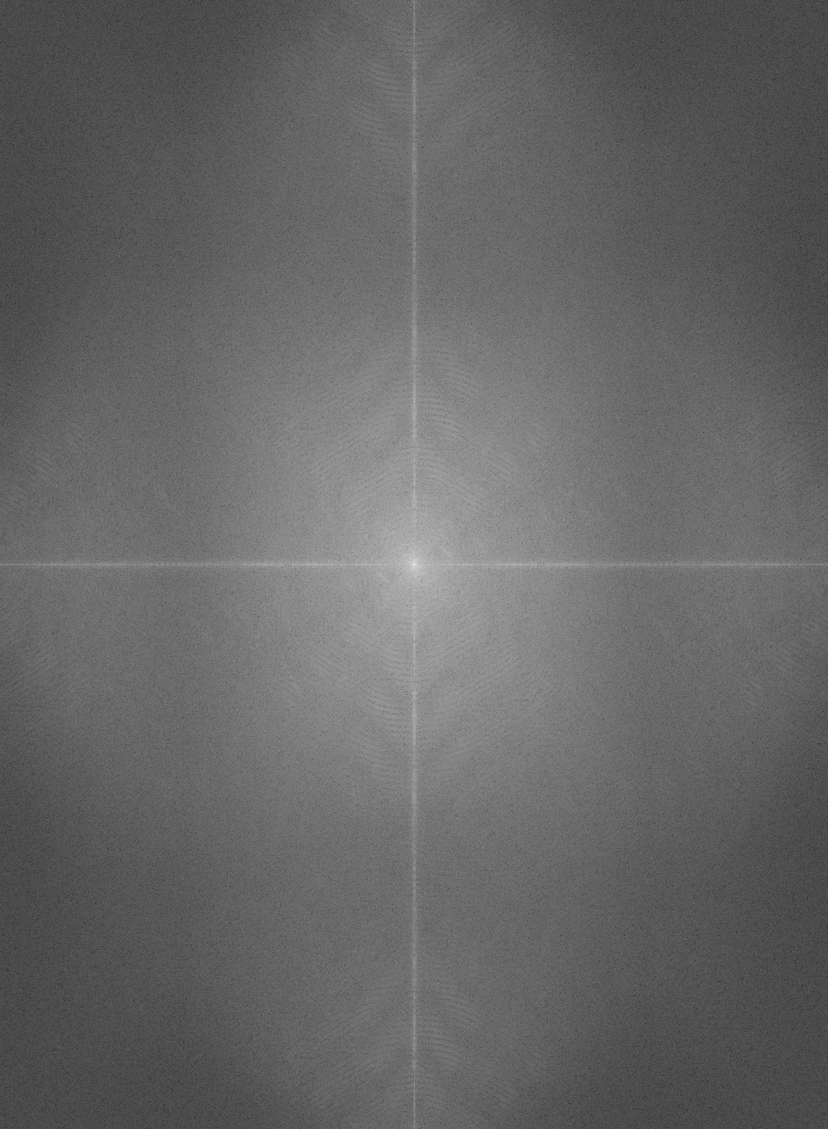

圖三 頻域原圖

1. 濾波器轉DFT:

由於我們若要在頻域將濾波器與原圖做叉積，其兩張圖的大小需相同，因此需先製作一個與原圖相同大小的全黑圖，並將遮罩放在其圖的中央，接著對其做DFT的操作，已找出其濾波器在頻域時的數值，最後將其中心用np.fft.fftshift()移至頻域圖的中心，下圖四為頻域時的濾波器圖，其以做過公式二與與正規化處裡:

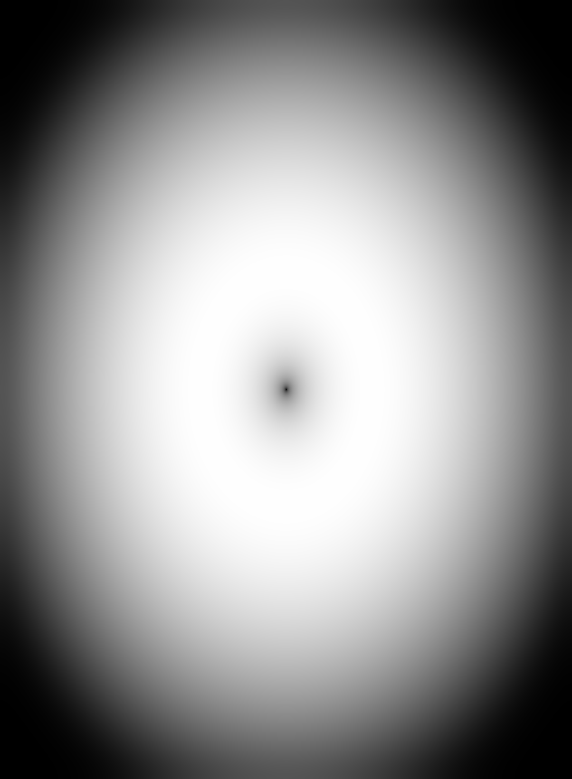

圖四 濾波器轉DFT的結果

從圖四中可以觀察到，頻域濾波器圖呈現出明顯的三層結構：中心為黑色圓圈，周圍為類似甜甜圈狀的白色區域，最外層則再次呈現黑色，這種結構反映出拉普拉斯高斯濾波器同時具備高頻與低頻成分的抑制能力。其中，中心的黑色區域表示對低頻訊號的抑制，這是來自拉普拉斯運算子所強調的邊緣特性；而白色甜甜圈狀的中層區域則對應於中頻訊號的強化，有助於凸顯影像的輪廓；最外圈的黑色部分則顯示出對高頻成分的壓抑，這是高斯濾波平滑作用的結果，以降低雜訊的影響。

1. 叉積:

為了驗證圖片在頻域做處理與在時域做處理會得到相同的結果，因此將轉至頻域的原圖與濾波器做叉積的處理，來把上一步驟索求出的頻域濾波器套用在頻域時的原圖上，下圖五為頻域時的結果圖:

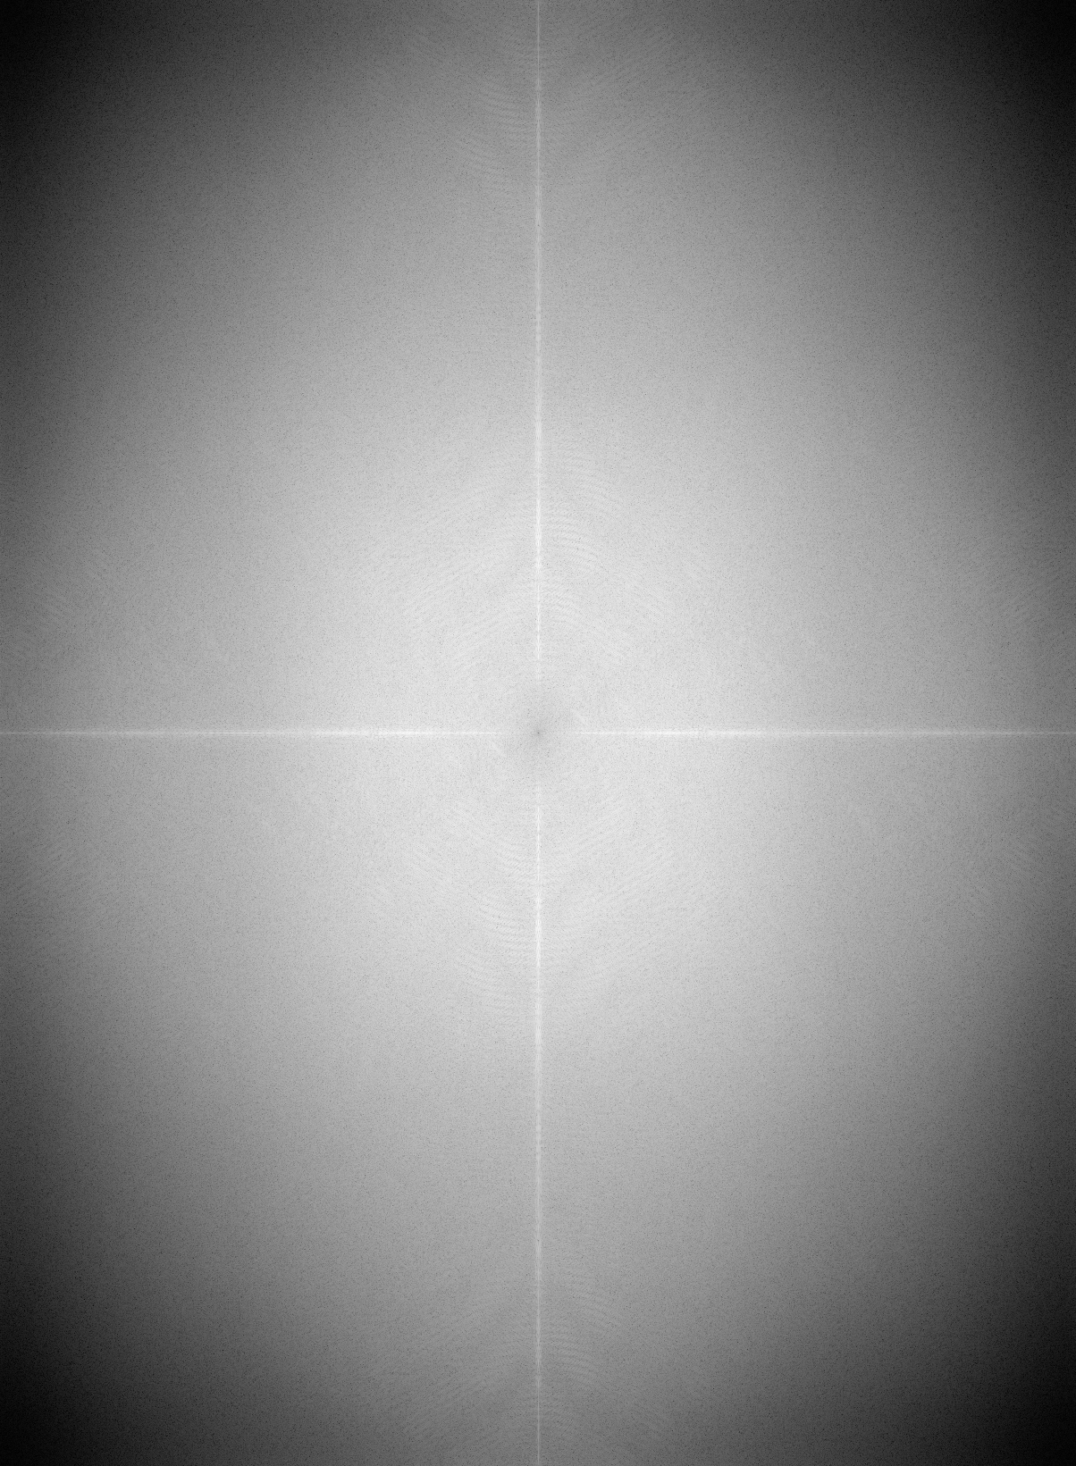

圖五 頻域時的結果圖

1. IDFT:

若要將頻域時的結果圖轉換回時域的話，由於在轉換至頻域時以將所有的頻域圖的(0,0)平移至整張圖的中心，因此在反轉回時須先利用np.fft.ifftshift()來將圖片的(0, 0)移回圖片的左上角，並在將其做IDF轉換，但由於轉換後的結果數值會包含超出0~255的數值，因此還需做四捨五入與正規化的處理，下圖六為經過頻域處理後的結果圖:

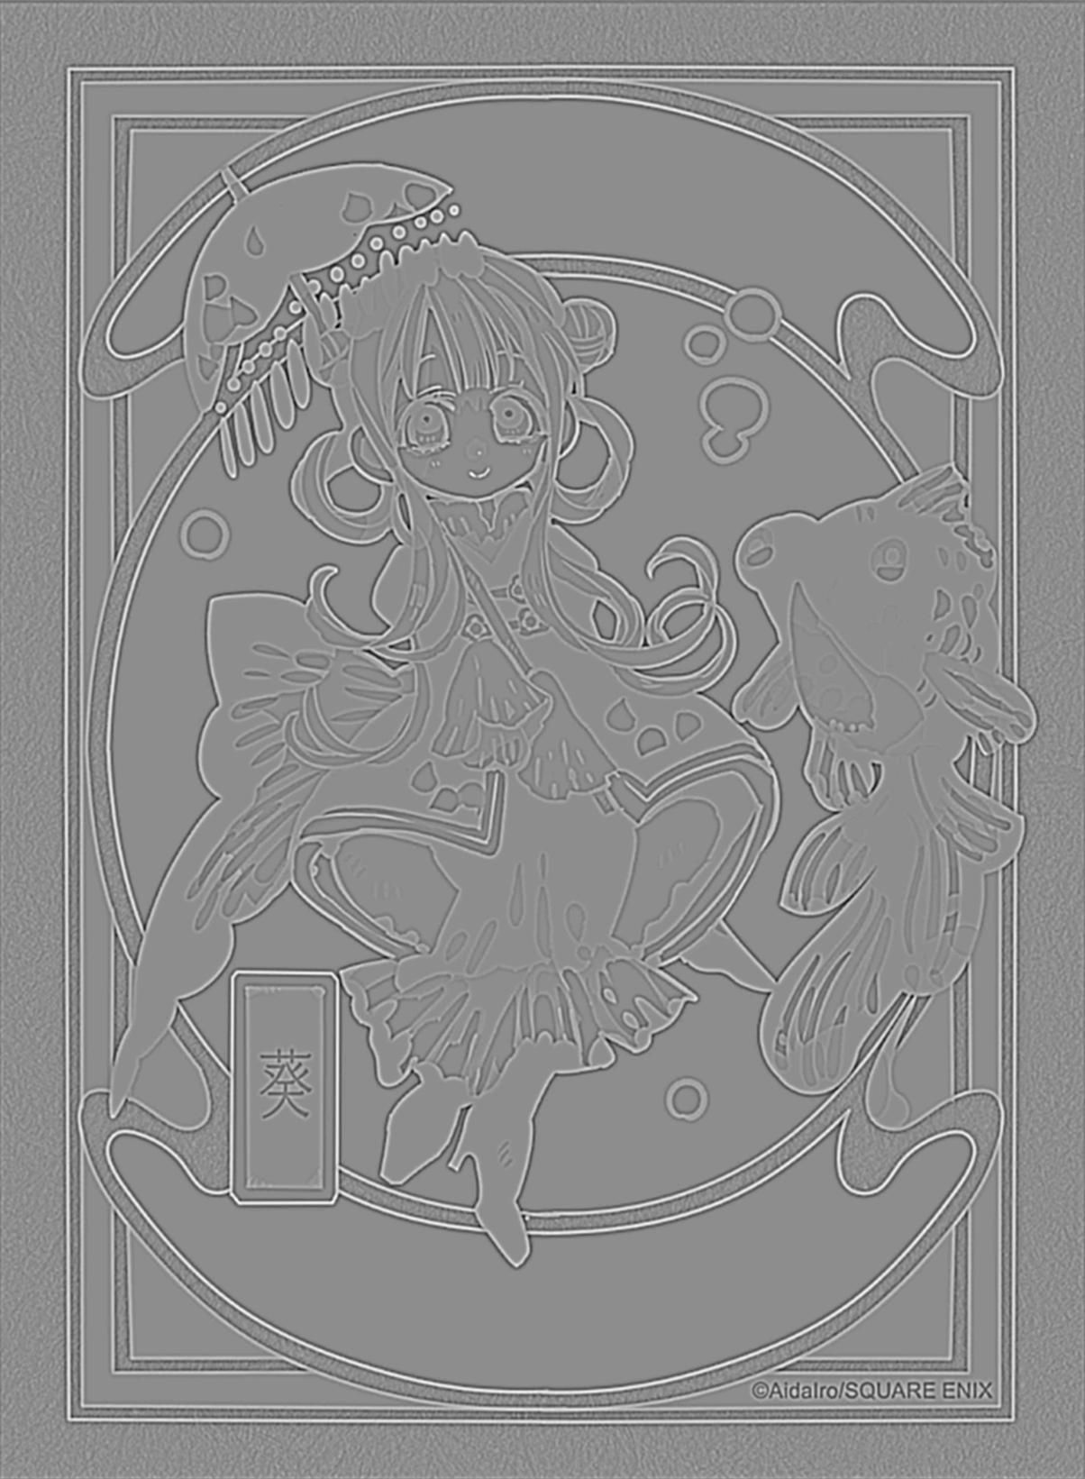

圖六 頻域濾波處理結果圖

比較:

透過觀察圖七中Converlution和Frequency IDFT Results兩張圖可以發現，時域濾波處理結果圖與頻域濾波處理結果圖無法透過肉眼看出其兩張圖的差異，因此將透過對圖片做式三(平均絕對誤差)的方式來觀察兩張圖片的差異:

$$MAE= \frac{\sum_{i=1}^{n}{\sum_{j=1}^{m}{ }\left|x_{i}-y_{j}\right|}}{n*m}(式三)$$

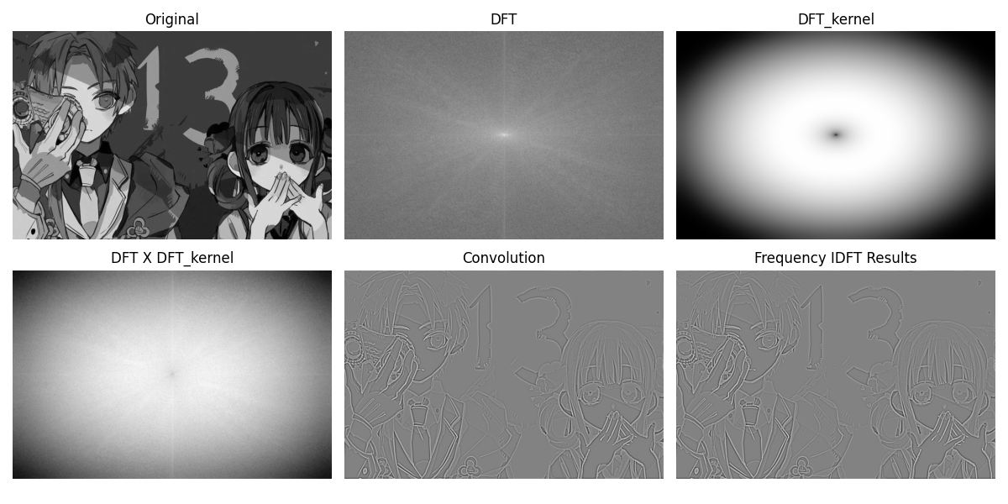

圖七 結果圖

圖七中Converlution和Frequency IDFT Results兩張圖的平均絕對誤差為 1.736，代表每個像素在兩張圖中的平均差異僅約為 1.736，相較於灰階圖像的像素範圍為 0 至 255，這樣的誤差值極小，可視為幾乎可以忽略。因此，本次實驗結果驗證了：圖像在時域中進行卷積，與在頻域中進行對應乘法後再反轉回時域，其數值幾乎一致。

參考資料:

1. Zhihu. (2019, September 4). *Laplacian of Gaussian* 卷積運算在圖像處理中的應用. 知乎專欄. <https://zhuanlan.zhihu.com/p/92143464>
2. 維基百科. (n.d.). 平均絕對誤差. 在 維基百科. [https://zh.wikipedia.org/zh-tw/平均绝对误差](https://zh.wikipedia.org/zh-tw/%E5%B9%B3%E5%9D%87%E7%BB%9D%E5%AF%B9%E8%AF%AF%E5%B7%AE)